Полный перечень имущества ООО «Колос Тюльгана» лот № 1

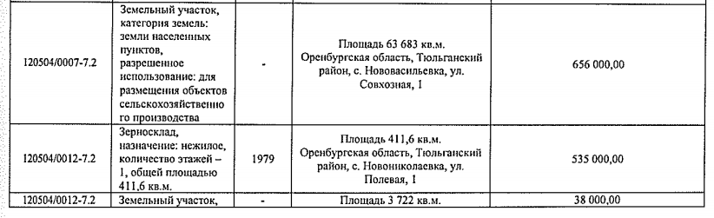
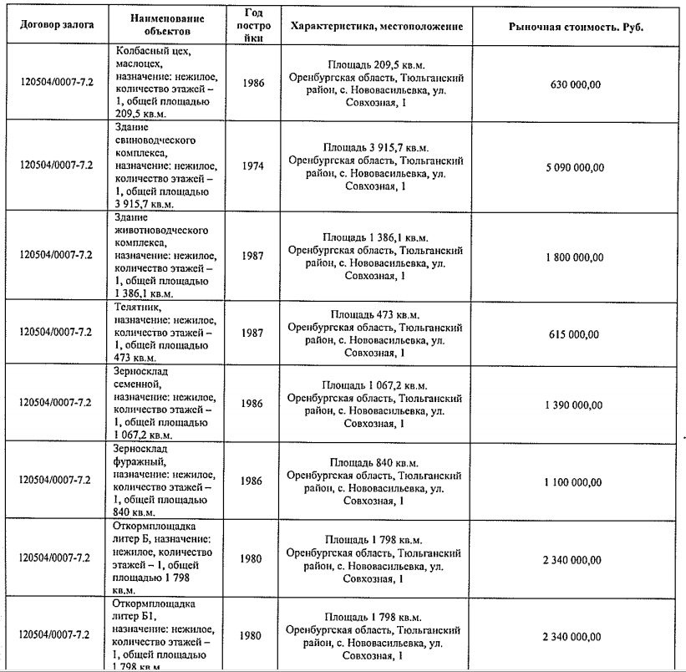

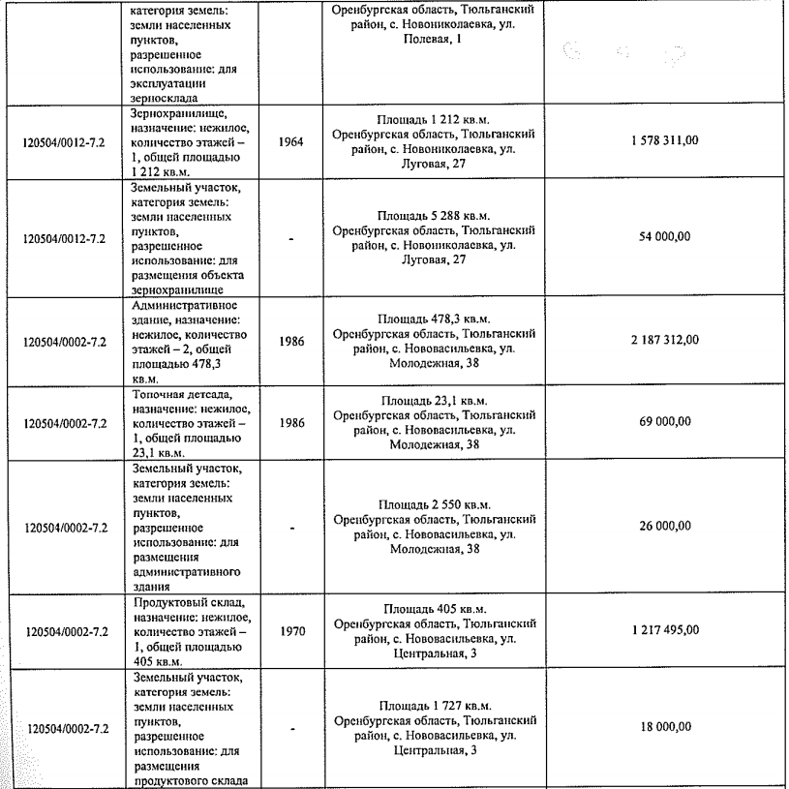
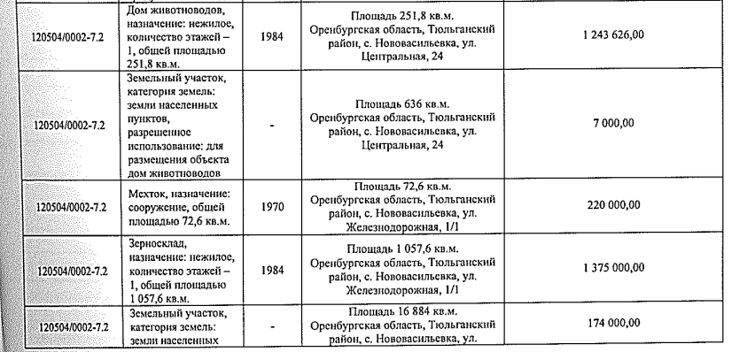

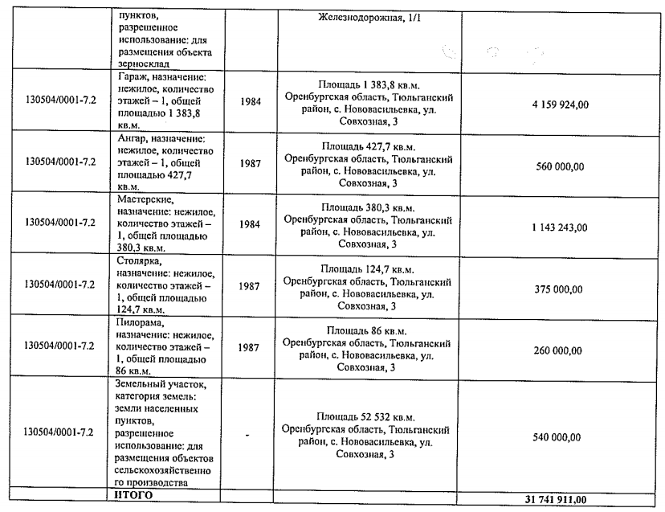
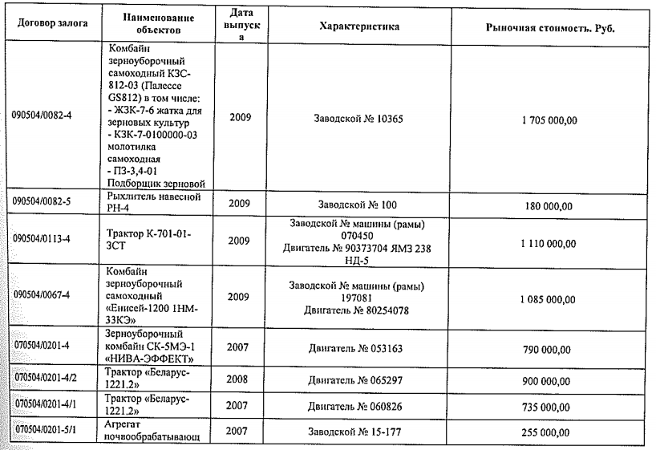

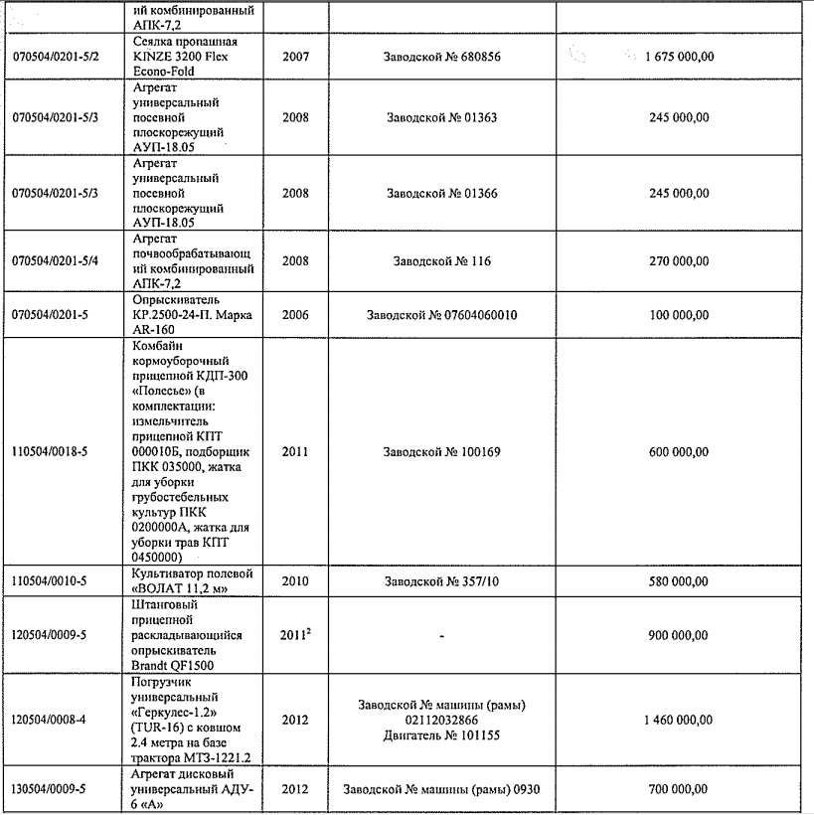
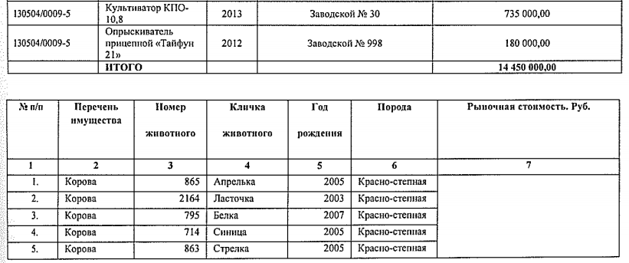

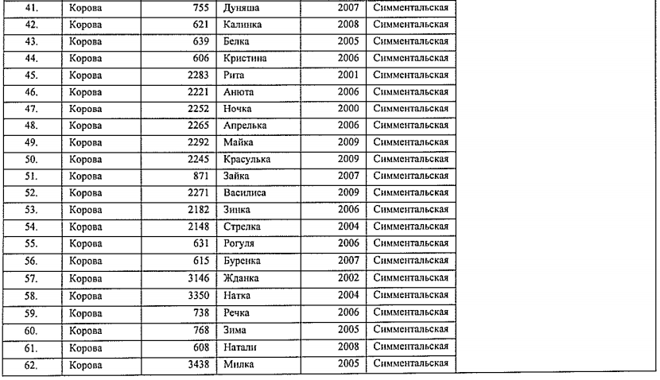
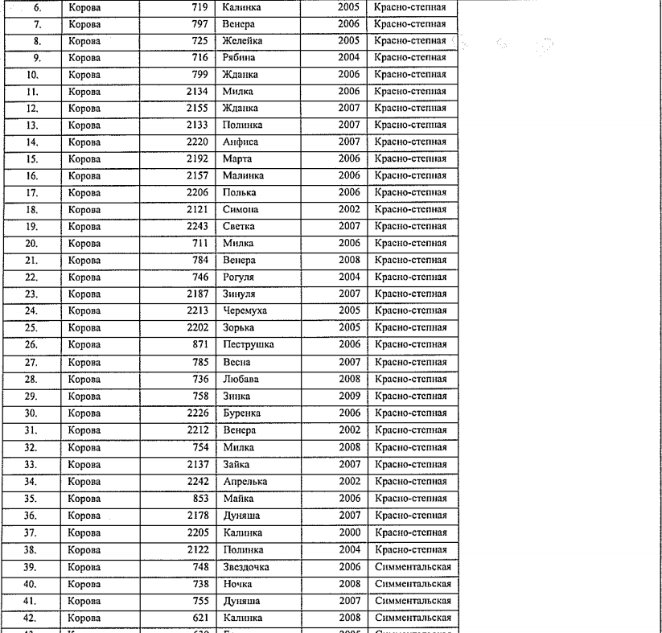

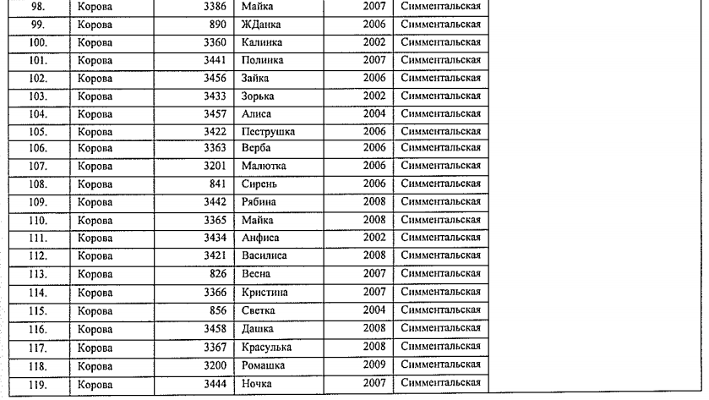
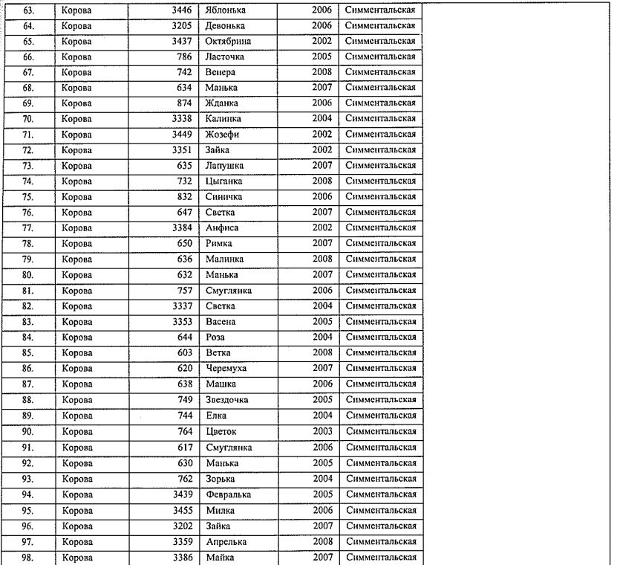

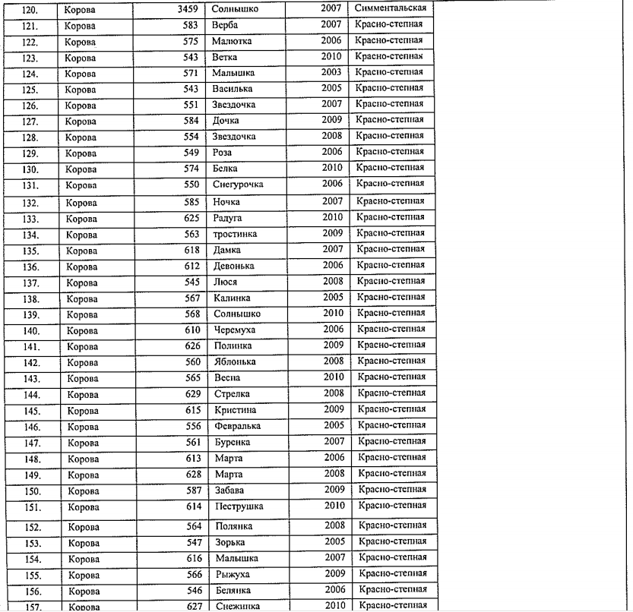
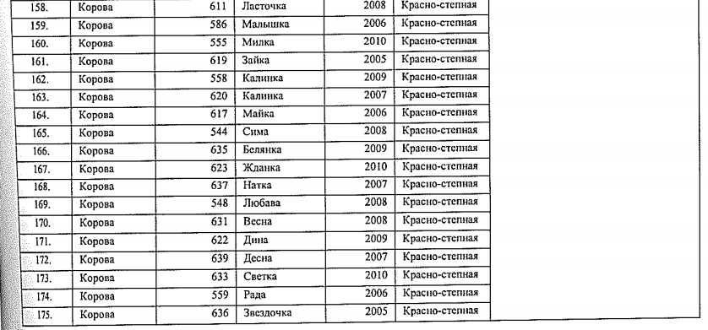

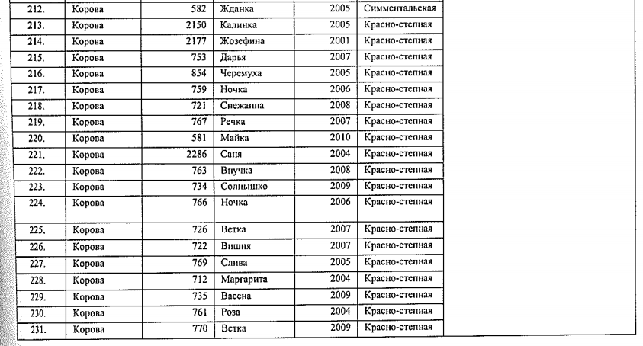
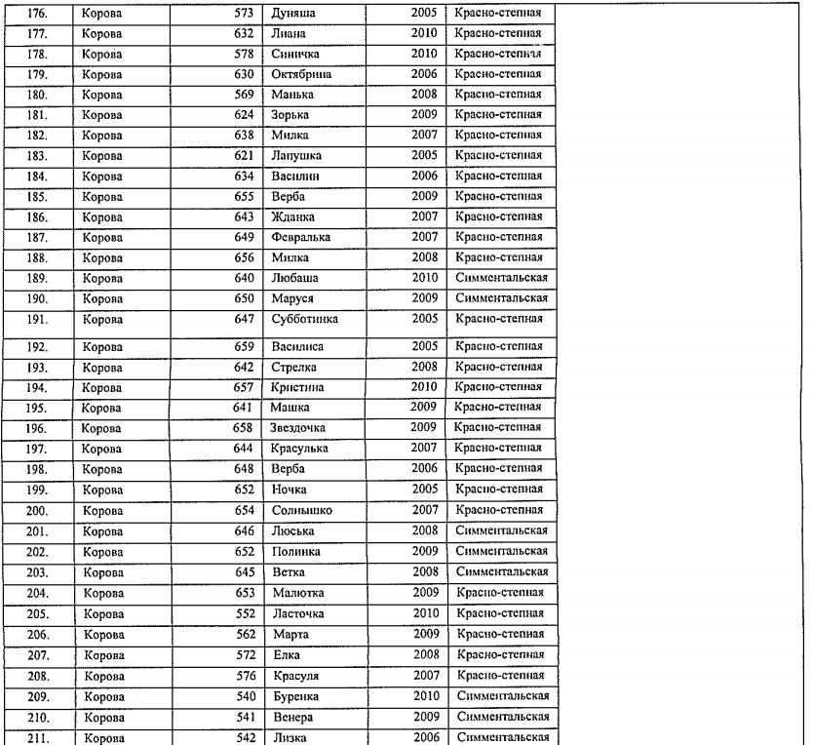

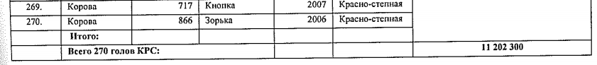
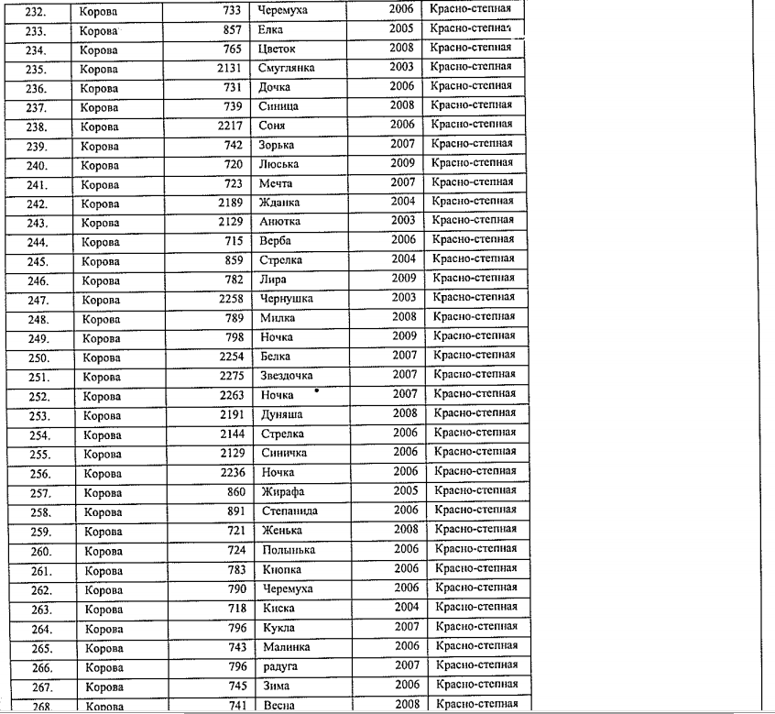

Итого начальная продажная стоимость лота №1- 57 394 211 руб.

Полный перечень имущества ООО «Колос Тюльгана» лот №2

1. Объект недвижимости, без обременения:
№ п/п | Наименование и краткая характеристика объекта | Год постройки | Начальная продажная стоимость, руб.
1 | Нефтебаза, нежилое, 1-этажный, лит.Б, общ.пл 22,3 кв.м., кад. №56:33:1501001:620, адрес: с. Нововасильевка, ул. Совхозная, д.3а | - | 66 900,00
 | Итого: |  | 66 900,00

2. Права аренды земельных участков, для сельскохозяйственного использования:
№ п/п | Характеристика договоров аренды земельных участков с Администрацией Тюльганского района Оренбургской обл. | Кадастровый номер объекта | Общая площадь, к.м. | Адрес (местоположение) объекта | Срок аренды | Начальная продажная стоимость, руб.
1 | Договор аренды зем.уч. №85-аз от 25.01.2012, дата регистрации 16.02.2012, №56-56-28/001/2012-251. Соглашение от 26.05.2015г. | 56:33:1503001:78 | 1806541 | Оренбургская обл, Тюльганский р-н, Нововасильевский с/с, зем.уч. расположен в южной части кадастрового квартала 56:33:1503001 | С 01.02.2012г. по 31.01.2027г. | 10 570
2 | Договор аренды зем.уч. №86-аз от 25.01.2012, дата регистрации 20.02.2012, №56-56-28/001/2012-287. Соглашение от 26.05.2015г. | 56:33:1504013:1 | 652832 | Оренбургская обл., Тюльганский район, Нововасильевский с/с., земельный участок расположен в центральной части кадастрового квартала 56:33:1504013 | С 01.02.2012г. по 31.01.2027г. | 3 120
3 | Договор аренды зем.уч. №87-аз от 25.01.2012, дата регистрации 16.02.2012, №56-56-28/001/2012-250. Соглашение от 26.05.2015г. | 56:33:1505011:11 | 632413 | Оренбургская обл., Тюльганский район, Нововасильевский сельсовет, участок расположен в южной части кадастрового квартала 56:33:1505011 | С 01.02.2012г. по 31.01.2027г. | 3 120
4 | Договор аренды зем.уч. №88-аз от 25.01.2012, дата регистрации 16.02.2012, №56-56-28/001/2012-251.  Соглашение от 26.05.2015г. | 56:33:1303001:18 | 1494363 | Оренбургская обл., Тюльганский район, Тюльганский поссовет, земельный участок расположен в центральной части кадастрового квартала 56:33:1303001 | С 01.02.2012г. по 31.01.2027г. | 14 200
5 | Договор аренды зем.уч. №216-аз от 30.09.2011, дата регистрации 27.10.2011, №56-56-28/008/2011-264. Соглашение от 26.05.2015г. | 56:33:1505010:1 | 920569 | Оренбургская обл., Тюльганский район, Нововасильевский с/с, земельный участок расположен в центральной части кадастрового квартала 56:33:1505010 | 01.01.2012г. по 31.12.2026г. | 1 420
6 | Договор аренды зем.уч. №217-аз от 30.09.2011, дата регистрации 27.10.2011, №56-56-28/008/2011-262. Соглашение от 26.05.2015г. | 56:33:1503001:77 | 310358 | Оренбургская обл., Тюльганский район, Нововасильевский сельсовет, участок расположен в южной части кадастрового квартала 56:33:1503001 | 01.01.2012г. по 31.12.2026г. | 440
7 | Договор аренды зем.уч. №218-аз от 30.09.2011, дата регистрации 27.10.2011, №56-56-28/008/2011-263. Соглашение от 26.05.2015г. | 56:33:1504001:1 | 1114662 | Оренбургская обл., Тюльганский район, Нововасильевский с/с., земельный участок расположен в центральной части кадастрового квартала 56:33:1504001 | 01.01.2012г. по 31.12.2026г. | 2 060
8 | Договор аренды зем.уч. №219-аз от 30.09.2011, дата регистрации 27.10.2011, №56-56-28/008/2011-273. Соглашение от 26.05.2015г. | 56:33:1505006:11 | 426000 | Оренбургская обл., Тюльганский район, Нововасильевский сельсовет, участок расположен в северо-восточной части кадастрового квартала 56:33:1505006 | 01.01.2012г. по 31.12.2026г. | 580
9 | Договор аренды зем.уч. №258-аз от 22.11.2010, дата регистрации 14.12.2010, №56-56-28/014/2010-169.  Соглашение от 20.05.2015г. | 56:33:0907001:14 | 333773 | Оренбургская обл., Тюльганский район Репьевский сельсовет, участок расположен в юго-западной части кадастрового квартала 56:33:0907001 | 01.01.2011г. по 31.12.2025г. | 390
10 | Договор аренды зем.уч. №259-аз от 22.11.2010, дата регистрации 14.12.2010, №56-56-28/014/2010-168. Соглашение от 20.05.2015г. | 56:33:0907001:16 | 1057000 | Оренбургская обл.,Тюльганский район Репьевский сельсовет, участок расположен в северо-восточной части кадастрового квартала 56:33:0907001 | 01.01.2011г. по 31.12.2025г. | 1 310
11 | Договор аренды зем.уч. №267-аз от 22.11.2010, дата регистрации 14.12.2010, №56-56-28/014/2010-170. Соглашение от 26.05.2015г. | 56:33:1302002:1 | 495888 | Оренбургская обл., Тюльганский район, Тюльганский поссовет, земельный участок расположен в юго-восточной части квартала 56:33:1302002 | 01.01.2011г. по 31.12.2025г. | 770
 | Итого: |  |  |  |  | 37 980,00

Итого начальная продажная стоимость лота №2- 104 880 руб.

